附件1

请项目主持人完成如下工作。

一、上传成果材料准备

1、全部成果材料
项目主持人必须利用基金委网络系统上传或补充项目执行期间及结题后一年的全部成果材料。

2、最具代表性成果
项目主持人必须自行在上传成果材料中，选择不超过5项（可以少于5项）的最具代表性成果，并要求必须上传相关附件。最具代表性成果之外的成果其附件可自愿上传（附件要求见后），但成果材料完整将有利于评估专家对项目完成情况做出正确判断。

3、关于研究报告
项目主持人自愿撰写并上传《国家自然科学基金资助项目研究报告》简称《研究报告》。《研究报告》是《结题报告》的补充、提炼和高度概括，是对项目执行期间及结题一年后成果和工作的全面总结，正文篇幅控制在10页以内，其他撰写要求请见ISIS系统中的说明。如果不提交《研究报告》，评估将依据《结题报告》进行，但《研究报告》将有利于评估专家对项目完成情况做出正确判断。

二、附件要求

1、论文类
正式发表的期刊论文、会议文集论文等正式出版物的电子版全文（可从网上下载或扫描件，不接收原稿）。
2、报告类
在国内外学术会议上的各种学术报告的电子版全文（文件大小控制在5M以下）及相关的证明材料扫描件电子版。
3、著作类
著作类包括：专著、规划报告、政策建议报告、学位论文等，由于篇幅较大，只需上传正式出版物的封面页、具有版权和基金标注页、目录等能证明为该项目成果的页面。如果成果是著作中的章节，则除了上述要求之外，还需章节的首页。
4、专利
专利证书扫描件电子版。
5、奖励
奖励证书扫描件电子版。

三、成果上传操作说明

成果材料准备好后，项目主持人在线填写并上传成果材料。具体操作说明如下：

1、上传成果的操作说明
项目负责人登陆ISIS系统，选择“在研与结题”菜单下的“项目研究成果报告”，进行“在线填写”:
1>填写成果研究报告界面
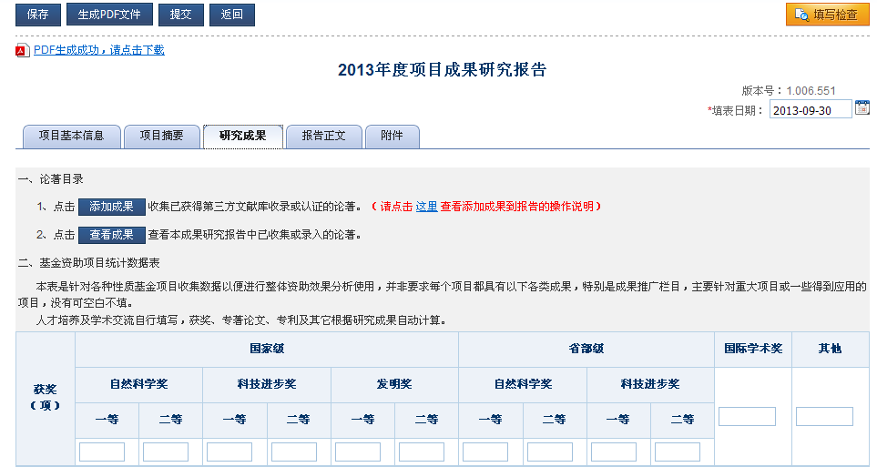
2> 若“我的成果库”中有成果列出，则将有标注的本项目成果勾选后，点击“添加成果至报告”；
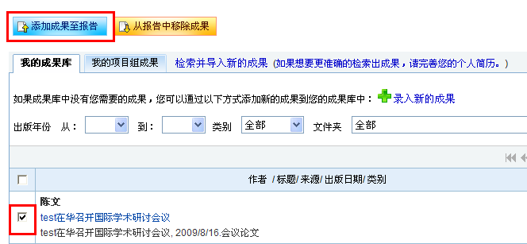
如果“我的成果库”中暂无成果，请点击“检索并导入新的成果”或“录入新的成果”操作进行手工添加。


3> 对已添加至报告的成果，可以点击“修改”对成果进行补充、修正。确认无误后，点击“完成研究报告成果填报”。
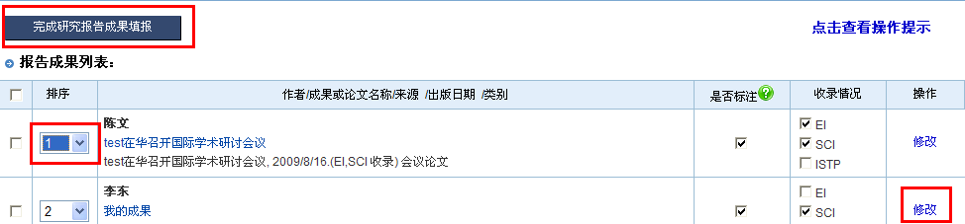

4> 在“研究成果”选项卡中，可以选择第2步，查看已经添加的成果。
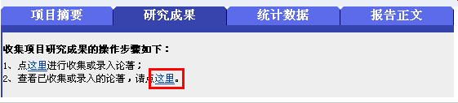

2、选择最具代表性成果和上传附件的操作说明
利用“排序”功能选择不超过5项最具代表性成果。
在“报告成果列表”中，对已添加至报告的成果，依照最具代表性的优先次序，从1至5进行“排序”；可以点击“修改”对成果的附件及其他信息进行补充、修正。确认无误后，点击“完成研究报告成果填报”。
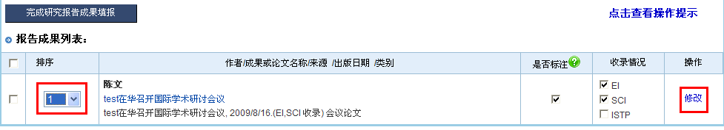
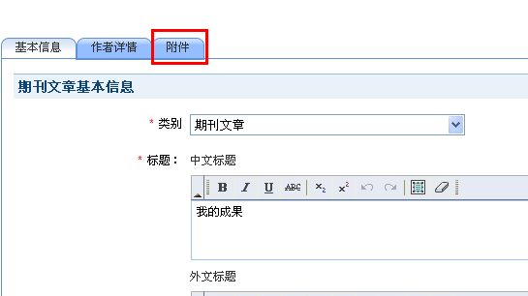
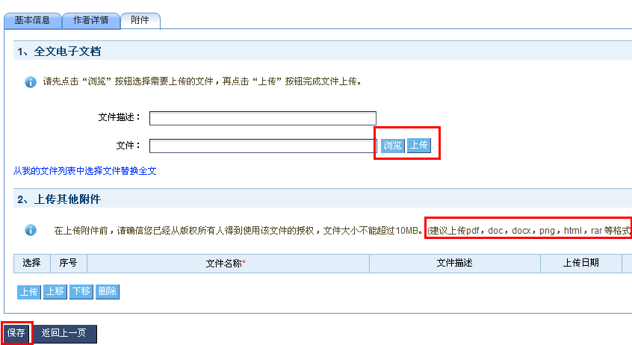

3、上传《研究报告》的操作说明
报告正文可以选择“上传正文文件”方式上传正文文档；或者直接在页面中文本框中进入录入。
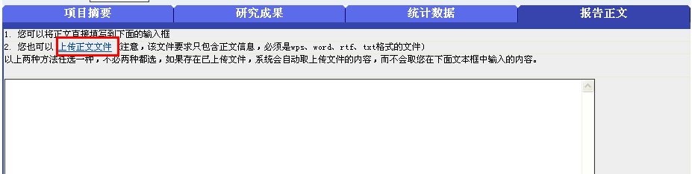

4、主持人提交操作说明
请对填写内容随时“保存”，以保证所填内容不会丢失；成果研究报告填写完成后，请点击“生成PDF报告”按钮，对生成的内容确认无误后，点击“提交”（提交给本单位审核）。

四、报送成果人员名单

71172217 G020703 零售商导入多层次自有品牌的定位策略与渠道控制 面上项目 42 范小军 2012/01/01 2015/12/31 结题
71173096 G030602 交易时间差异对股票现货市场与股指期货市场的影响研究 面上项目 44 华仁海 2012/01/01 2015/12/31 结题
71173097 G030803 环境因素、成员异质性和产品特性对农民专业合作社绩效影响研究 面上项目 42 陆华良 2012/01/01 2015/12/31 结题
71173216 G0409 基于物联网的煤矿安全监管体系与配套政策研究 面上项目 43 宋学锋 2012/01/01 2015/12/31 结题
71203099 G0304 知识产权保护影响现代服务业发展的传导机制及政策强度综合平衡研究 青年科学基金项目 21 唐保庆 2013/01/01 2015/12/31 结题
71203085 G040101 情绪驱动的网络群体行为演化机理与政府引导策略研究 青年科学基金项目 19 许婷 2013/01/01 2015/12/31 结题
71203086 G030803 农户贷款利率改革的福利分析——以农村信用社为例 青年科学基金项目 南京财经大学 王建立 jianliwang@njue.edu.cn 20 易小兰 2013/01/01 2015/12/31 结题
71203087 G030802 基于农户吸收能力约束视角的农业引进技术转化效率与应用绩效研究 青年科学基金项目 南京财经大学 19李光泗 2013/01/01 2015/12/31 结题
71203088 G0308 农业企业与合作农户间的治理机制与交易绩效研究 青年科学基金项目 21 蔡荣 2013/01/01 2015/12/31 结题
71203089 G0305 耕地保护财政激励契约设计与最优转移支付政策 青年科学基金项目 18 汪冲 2013/01/01 2015/12/31 结题

